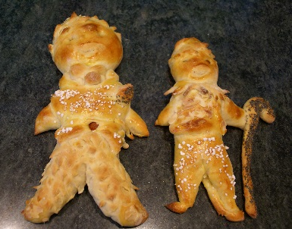
Grittibänz

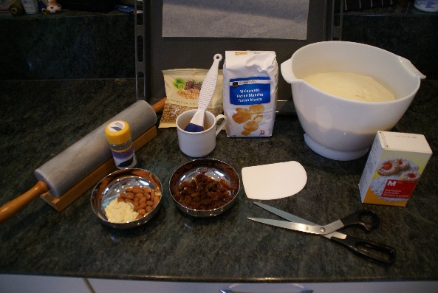
Mise en place:
Hefeteig, Mehl, Teigkarte, Ei und Pinsel, Schere Sultaninen, Blech, Backpapier Wallholz.
Weiteres Dekormaterial: z.B. Mohnsamen, Pinienkernen, ganze oder gehobelte Mandeln, , Hagelzucker etc.

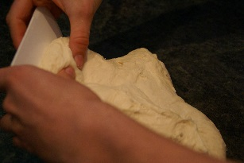
TIPP:
Den Teig vor dem Verarbeiten nochmals aufziehen.
Grund: Der Teig wird „kräftiger“.

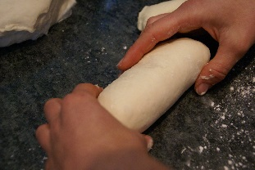
Den Teig in 2-4 gleichgrosse Stücke teilen.
Etwas Teig für die Verzierungen bei Seite legen.
Teig durch aufrollen oval formen.

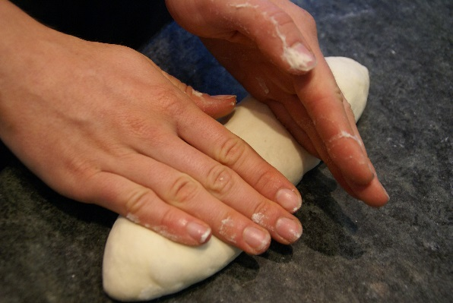
Körper formen:
Mit der Hand ca. $1/3$ abtrennen und mit der andern Hand den Körper durch rollen formen. Die abtrennende Hand drückt und rollt mit.

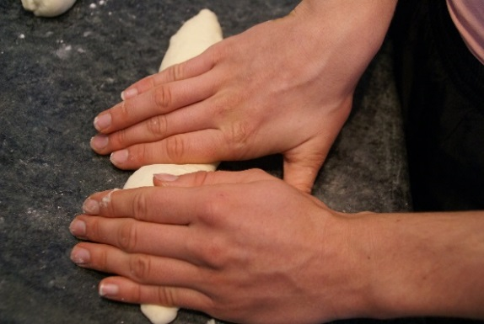
Kopf mit Zipfelmütze formen:
Mit einer Hand den Körper abtrennen und mit der andern die Zipfelmütze formen.

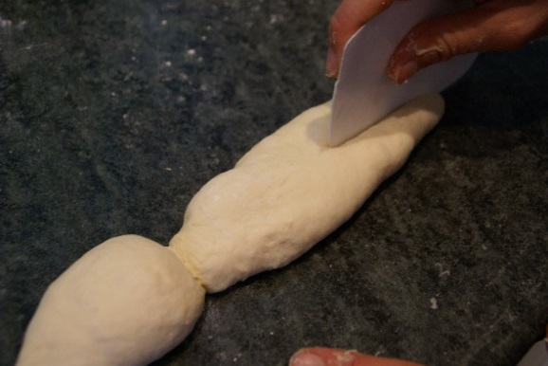
Beine einschneiden:
Mit der Teigkarte von unten ca. 1/3 in der Mitte einschneiden.

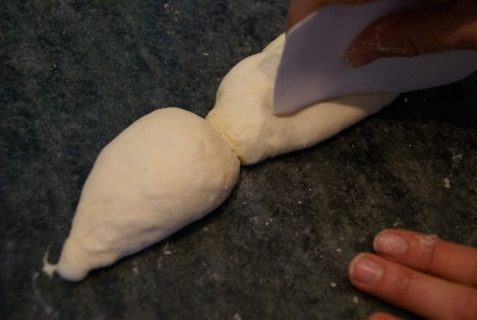
Arme einschneiden:
Mit der Teigkarte von der Seite die Arme einschneiden.
Tipp: Die Arme lang genug schneiden, da sie beim Backen optisch kleiner werden.

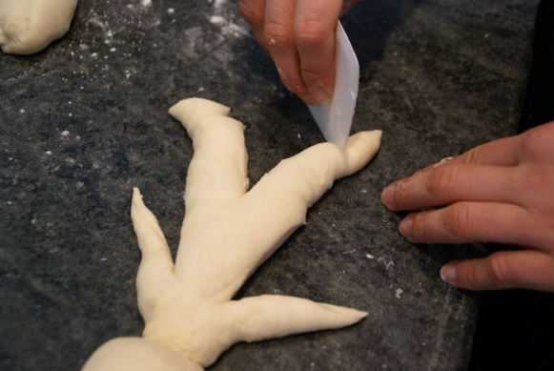
Schuhe einschneiden:
Mit der Teigkarte unten beim Bein einschneiden und abkippen.

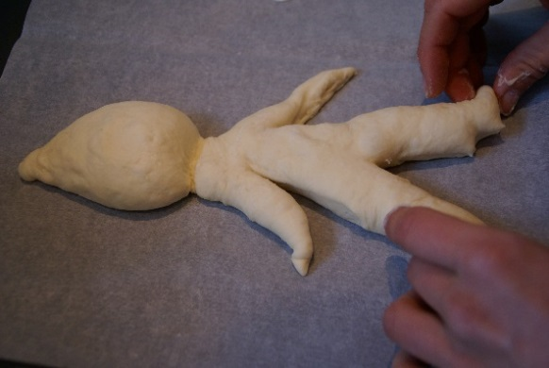
Grittibänz auf ein mit Backpapier belegtes Blech legen um ihn weiter auszuschmücken.
Grund: Die schön gestalteten Grittibänzen werden beim Transport aufs Blech meist beschädigt.

Den Dekorationsideen sind keine Grenzen gesetzt. Die folgenden Techniken sind Ideen, die verwendet und abgeändert werden können. Viel Spass!

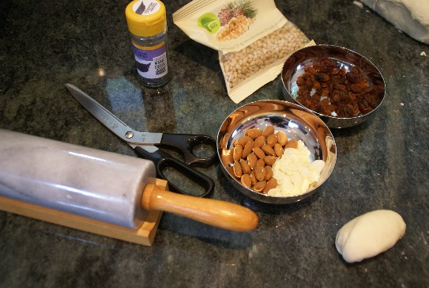
Mise en place für das Dekorieren:
Schere, Wallholz, Mohnsamen, Pinienkernen, ganze und gehobelte Mandeln, Sultaninen, Hagelzucker, etc.

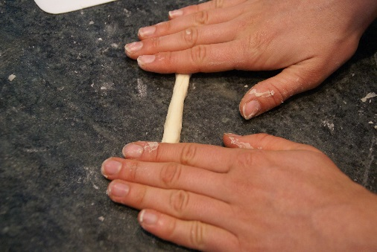
Schal:
Ein Teigstück in die Länge rollen.

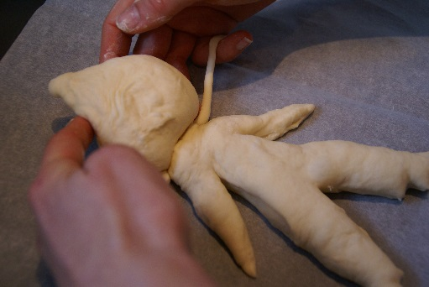

Den Kopf anheben und den Schal um den Hals legen.

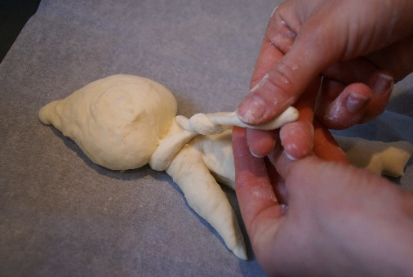
Den Schal eindrehen und an der Taille andrücken.

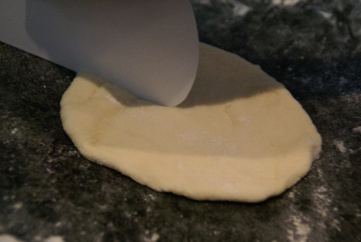
Gilet:
Ein Stück Teig rechteckig auswallen und oben mit der Teigkarte einschneiden. Auf der gegenüberliegenden Seite ein Dreieck ausschneiden.

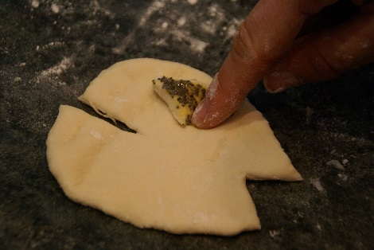
Dreieck für Brochette verwenden.

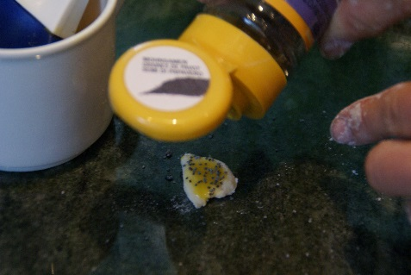
Mohnverzierung:
Brochette mit Ei bepinseln und Mohnsamen darüber streuen.
Anschliessend die Brochette am Gilet andrücken.

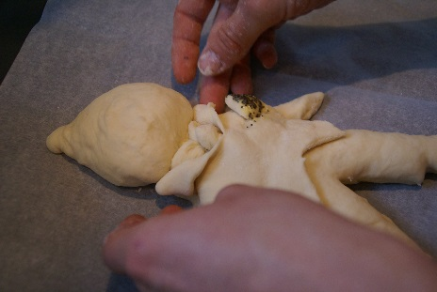
Das Gilet dem Grittibänz anziehen und gut andrücken.
Es kann auch ein Kragen geformt werden, indem ein Teil beim Andrücken nach aussen geklappt wird.

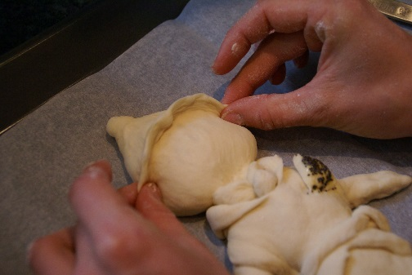
Mütze:
Im oberen Drittel des Kopfes den Teig zusammendrücken und etwas rausziehen.

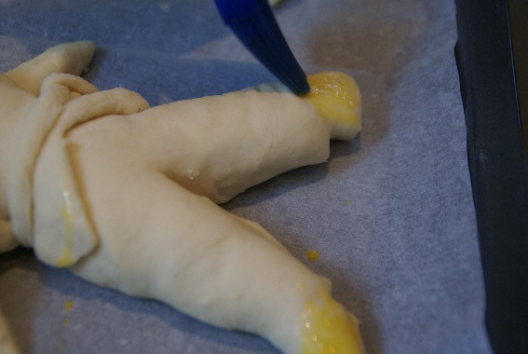
Bestreichen:
Hat der Grittibänz seine Kleidung an, wird er mit Eigelb bestrichen.
Hinweis: Flächen die nicht bepinselt werden, glänzen nach dem Backen nicht.

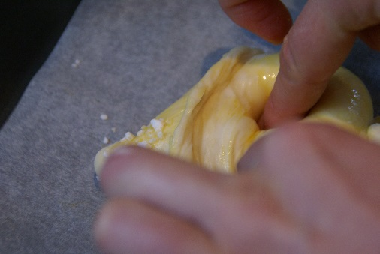
Augen:
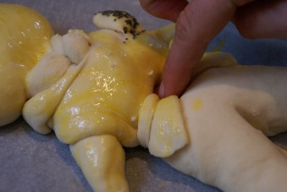
Sultaninen für die Augen verwenden. Diese tief in den Grittibänz drücken.
Dasselbe gilt auch für andere Verzierungen mit Mandeln, Nüssen etc.

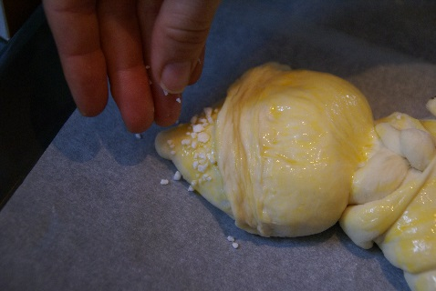
Weiterer Dekor:
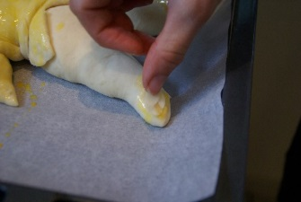
Hagelzucker, gehobelte Mandeln, Mohnsamen etc. können nach dem Bestreichen über beliebige Flächen gestreut werden.

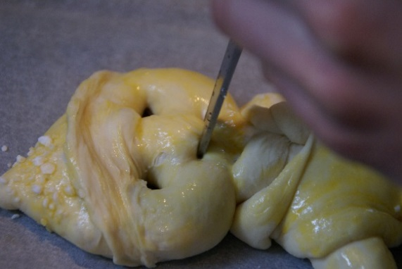
Mund einschneiden:
Den Mund mit Schere einschneiden.
Die Schere zuerst mit Wasser befeuchten (damit sie nicht am Teig klebt).
Schere zum Einschneiden möglichst senkrecht halten, sodass ein gleichmässiger Mund entsteht.

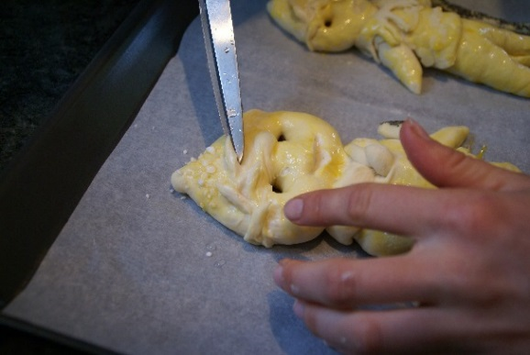
Weitere Scherentricks:
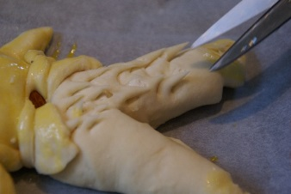
Wird die Schere flacher gehalten, so entstehen Spitzen. Diese können auch nach rechts und links abgelegt werden, um ein Muster zu erhalten.

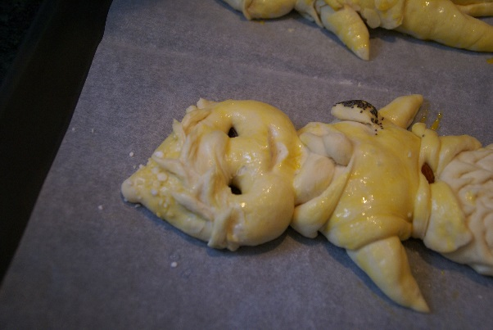
Backzeit:
Den Grittibänz bei Unter- und Oberhitze in Ofenmitte bei 200°C backen.
Die Backzeit beträgt 20-25 Minuten.

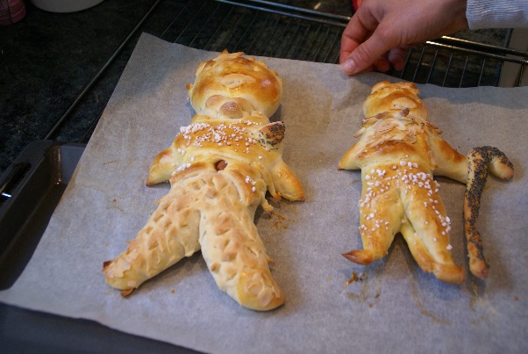
TIPP:
Die Grittibänzen nach dem Backen auf ein Gitter oder Holzbrett ziehen, sodass sich kein Kondenswasser bildet.

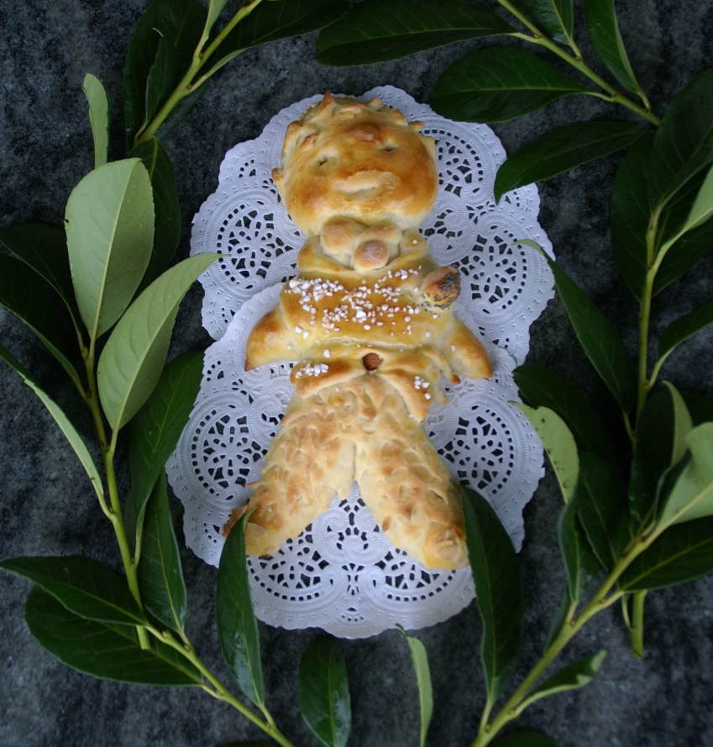

En Guete!

